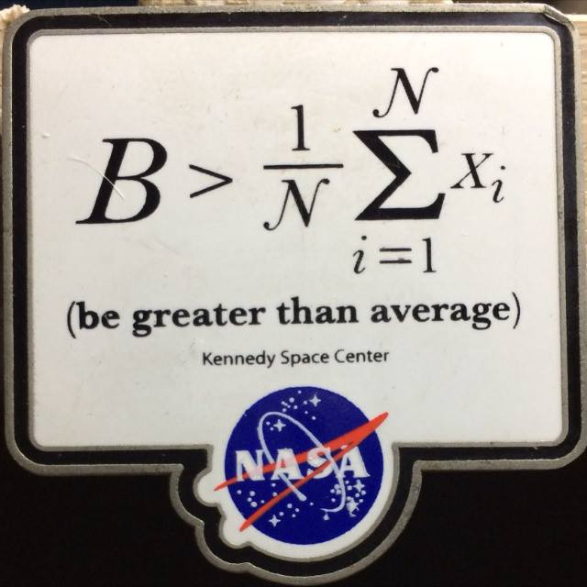
Computer Science Math!
Grupo de estudos de matemática

Disciplina:
Álgebra Linear e Geometria Anaĺitica

Data: 25/08/2018 | Hora/Período: 09:00h às 13:00h (4 horas no total)
Assuntos:
- Revisão sobre a Unidade 1: Matrizes

Presentes:
Nome: | Assinatura:
Abrantes Araújo Silva Filho
Gilson Nunes Correa

